Конспект беседы, посвященной «Дню снятия блокады» старшей-подготовительной группе
Описание: Материал будет полезен воспитателям, педагогам дошкольного образования и младшим школьникам.
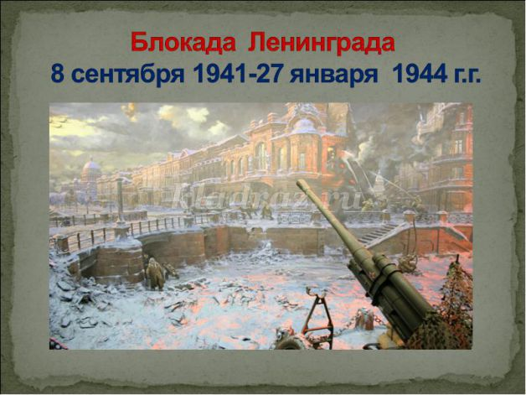
Цель:
- расширить представление детей о героическом подвиге жителей блокадного Ленинграда.
Задачи:
- Познакомить детей с жизнью людей в это время.
- Развивать способность чувствовать, сопереживать, умение слушать окружающих, воспитывать чувство патриотизма.
- Рассказать детям о жизни взрослых и детей в тяжелые военные годы.
- Воспитывать уважительные отношения к исторической памяти своего народа, к ветеранам войны.
- Обогащать знания детей о героическом прошлом нашего города;
- Формировать любовь к родному городу.
- Расширять и закреплять понятия «блокада», «прорыв блокады», «кольцо блокады».
- Развивать интонационную выразительность речи при чтении стихов.
Предварительная работа:
1. Рассматривание иллюстраций блокадного Ленинграда;
2. Заучивание стихов о Блокаде;
3. Беседы с детьми;
4. Слушание военных песен.
5. Чтение художественной литературы по теме.
Оборудование и материалы : презентация «Блокада Ленинграда», стенд с наглядным материалом о Блокаде, цветы, свеча, 125гр. хлеба( заранее взвесили в столовой).
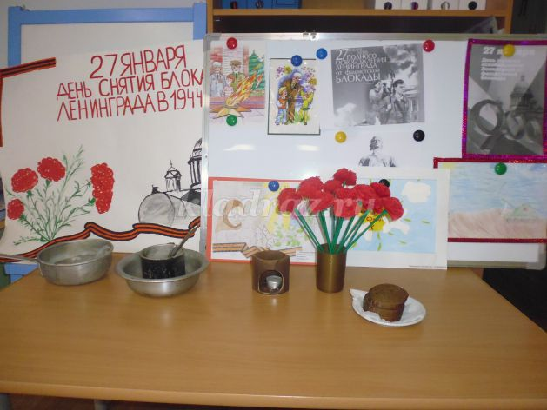
Воспитатель: Ребята, сегодня 18 января у нас с вами особенный день. Мы жители этого прекрасного города знаем, что в этот день сняли блокаду Ленинграда. А как вы думаете, что обозначает слово блокада?
Ответы.
Ребенок: Сегодня день особенный, ребята,
День памяти – торжественный, святой.
80 лет со дня снятия блокады,
Отмечает город наш родной.
В тот день, прорвав кольцо блокады,
Наш город из последних сил
Дал бой врагам, отбросив их от Ленинграда,
И в яростных сраженьях победил.
Воспитатель: Давайте вспомним, кто является основателем города?
Ответы.
Воспитатель: А сколько замечательных имен имел наш город?
Ответы.
Воспитатель: Ребята, скажите, какова была норма хлеба в те далекие времена, и каков был этот хлеб на вкус? Ответы.
Ребенок: В дыму ленинградское небо,
Но горше смертельных ран.
Тяжёлого хлеба, блокадного хлеба,
Сто двадцать пять грамм.
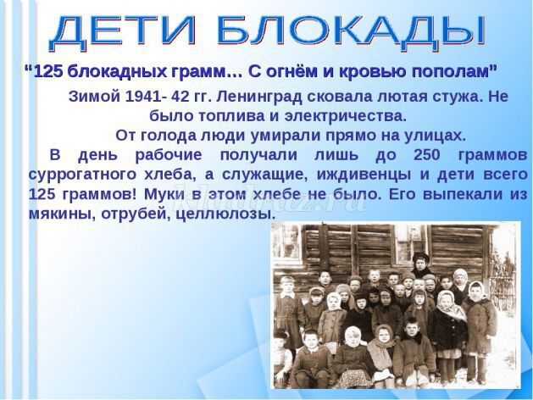
Воспитатель: Хлеб готовили из отрубей, он был горький . Он был невкусный, норма была очень маленькая, выдавали хлеб по карточкам, а если карточку потеряешь, то и вообще останешься голодным.
Воспитатель: Как называлась дорога, по которой нам тогда доставляли продовольствие?
Ответы.
Воспитатель: Да – Дорогой жизни. По этой дороге доставляли продовольствие в город, а из города вывозили слабых и больных. Вывозили их на машинах, эти машины назывались – полуторки. Посмотрите на картинку, вот такие машины проезжали по дороге жизни.
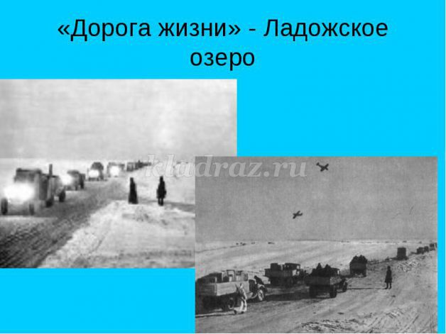
Воспитатель: Правда не все машины доезжали до места назначения, иногда машины проваливались под лед, вместе с провизией и даже вместе с людьми.
Воспитатель: А как называется озеро, по которому проходила эта дорога жизни?
Ответы.
Ребенок: Дорога жизни узким коридором,
Протянута по Ладожскому льду.
Она спасала наш любимый город,
В том страшном и чудовищном аду.
Воспитатель: Ребята, я вам тоже предлагаю поиграть. Представьте, что вам тоже нужно доставить продукты, а доставлять вы их будете, тоже по дороге жизни. У вас на полу две полосы (квадратики бумаги), нужно аккуратно по квадратикам передвигаться, мимо не наступаем, иначе провалился и главное нужно перевезти проду Воспитатель: Ребята, а вы знаете, что в то время детям тоже было очень трудно, но они учились, помогали старшим, после учебы они еще и работали. А вспомните, как звали девочку, которая вела дневник.
Ответы.
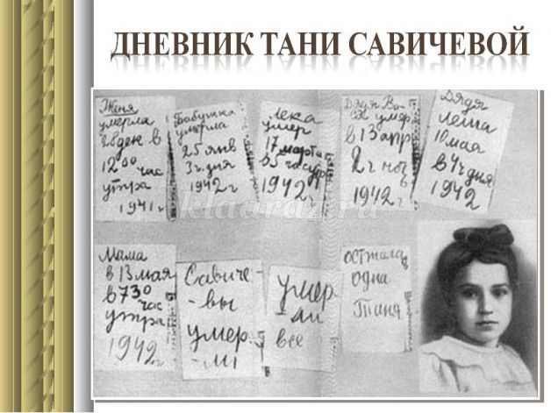
Ребенок: В осаждённом Ленинграде
Эта девочка жила.
В ученической тетради
Свой дневник она вела.
В дни войны погибла Таня,
Таня в памяти жива:
Затаив на миг дыханье,
Слышит мир её слова.
Воспитатель: Это было тяжелое время. 900 дней и ночей был оторван город от Большой земли. Полностью от блокады Ленинград был освобождён только в январе 1944 года.
В холода, когда бушуют снегопады,
В Петербурге этот день особо чтут, –
Город празднует День снятия блокады,
И гремит в морозном воздухе салют.
Это залпы в честь свободы Ленинграда!
В честь бессмертия не выживших детей…
Беспощадная фашистская осада,
Продолжалась девятьсот голодных дней.
Замерзая, люди близких хоронили,
Пили воду из растопленного льда,
Из любимых книжек печь зимой топили,
И была дороже золота еда.
Ели маленький кусок ржаного хлеба,
По чуть-чуть… Никто ни крошки не ронял.
И бомбёжка вместо звёзд ночного неба,
И руины там, где дом вчера стоял…
Но блокаду чёрных месяцев прорвали!
И когда врага отбросили назад,
Был салют! Его снаряды возвещали:
– Выжил! Выстоял! Не сдался Ленинград!
От усталости, шатаясь, ленинградцы,
Шли на улицы, и слышалось: «Ура!»
И сквозь слёзы начинали обниматься, –
Всё! Закончилась блокадная пора!
Есть салют у нас весной – на День Победы,
Он цветами красит небо всей стране,
Но особо почитают наши деды,
Тот салют в голодно-белом январе…
Воспитатель: Предлагают минутой молчания почтить всех кто погиб ради нашего счастливого сегодняшнего времени.
Минута молчания.
Воспитатель: Сегодня, 18 января, в день прорыва Ленинграда от фашистских захватчиков, я предлагаю вам дома вечером в окошке зажечь свечу памяти или просто фонарик. Это будет символизировать нашу память о той страшной странице истории нашего великого города. 900 дней. Дней, наполненных голодом, холодом, страхом, смертью и скорбью.
Пронесем же память, об этом героическом подвиге наших великих защитников города через года, через века. Пока мы живы - жива память. Пока жива память - мы будем жить!кты с одного берега на другой, ничего не теряя.

